Persbericht

12 oktober 2020
LEXUS UX 250h HYBRID CROSSOVER IN CONFRONTATIE MET BAANBREKENDE RX 400h HYBRID SUV
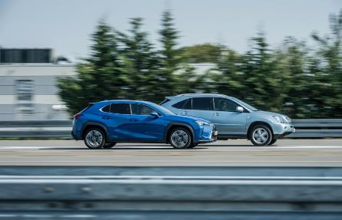
- 15 jaar na de lancering van de allereerste luxe-hybride ter wereld, wordt de Lexus RX 400h nog steeds beschouwd als een doorbraak voor deze Japanse constructeur van luxewagens
- Om deze mijlpaal te vieren, heeft Lexus onlangs zijn nieuwste 4de generatie UX 250h hybride crossover “in confrontatie” geplaatst met de baanbrekende hybride SUV in zijn technisch centrum in Zaventem, België
- Terwijl de RX 400h zelfs na 15 jaar zwaar gebruik nog steeds de vlotheid en verfijnde aandrijflijn vertoont “alsof hij net uit de fabriek komt”, vormt de nieuwe UX 250h de maatstaf voor hybride efficiëntie en dynamisch rijgedrag

 | UX 250h | RX 400h
Lanceringsjaar | 2020 | 2005
Vermogen | 135 kW | 200 kW
Gecombineerd brandstofverbruik* (l/100 km) | 5,3 | 8,1
CO₂-emissie* (g/km) | 102 | 192
*= WLTP (waarden bij benadering voor de RX 400h)

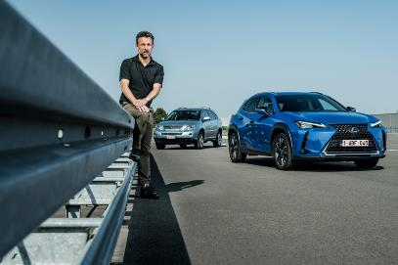

“Ik kan me nog goed herinneren hoe ik onder indruk was van het vermogen en de prestaties van de RX 400h toen ik voor het eerst met een prototype nabij de Nürburgring in Duitsland kon rijden. Zelfs vandaag nog zijn zijn lineaire acceleratie, geëlektrificeerd V6-vermogen en stilte verbazingwekkend. Er is echter heel wat veranderd in 15 jaar en voor mij vormt de UX 250h de nieuwe hybride standaard met zijn gedurfde vormgeving, haarscherpe rij-eigenschappen en 4de generatie Lexus zelf opladende hybride aandrijflijn. In vergelijking met de RX 400h levert hij meer dynamisch en sportief vermogen, want de snelheid en het motortoerental zijn beter op elkaar afgestemd dan bij vroegere Lexus hybrides”, vertelt Herwig Daenens, Technical Manager for Total Vehicle Evaluation and User Experience bij Toyota Motor Europe.

INLEIDING
Om meer dan 15 jaar leiderschap in zelf opladende hybride technologie te vieren, heeft Lexus onlangs zijn 4de generatie UX 250h hybride crossover “in confrontatie” geplaatst met de eerste baanbrekende Lexus RX 400h hybride SUV in zijn geavanceerd Technical Centre and Proving Ground in Zaventem, België. De baanevaluatie werd uitgevoerd door Herwig Daenens, de expertise in hybride aandrijflijnen werd geleverd door Raf Schuermans, Technical Senior Manager for Advanced Powertrains bij Lexus Europe.

- RIJDYNAMIEK

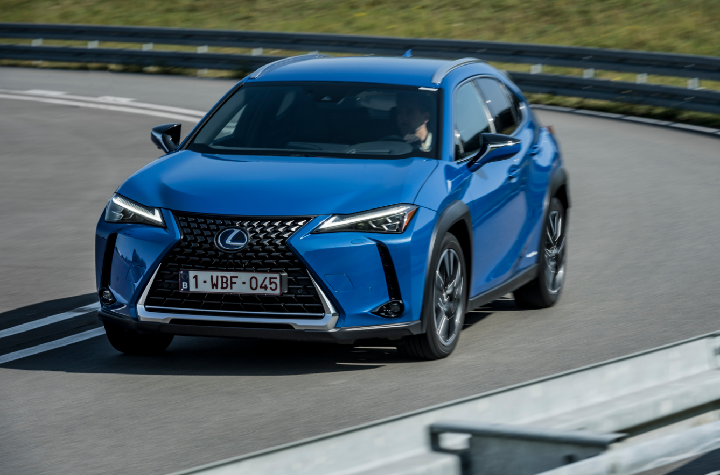

“De nieuwste UX 250h demonstreert de enorme verbeteringen in rijdynamiek die Lexus sinds 2005 heeft gerealiseerd. Deze wagen is afgestemd op de Europese bestuurder, want een deel van het ontwikkelingswerk werd uitgevoerd door het Lexus R&D centrum in Zaventem. Het was ongelooflijk prettig om ermee op het circuit te rijden. Dit is vooral te danken aan zijn nieuwe en superstarre GA-C-platform, dat zeer sterk inzet op het gebruik van hechtmiddelen, zijn lage zwaartepunt wat resulteert in minder rolbewegingen van het chassis en de precisie van de elektrische servobesturing”, vertelt een enthousiaste Herwig Daenens

Rij-eigenschappen van UX 250h vergelijkbaar met hatchback
In nagenoeg perfecte omstandigheden op het testterrein in Zaventem leverde de RX 400h luxe-SUV weliswaar indrukwekkend verfijnde prestaties, stuurrespons en stabiliteit op rechte lijnen, maar Herwig Daenens legt uit hoe de UX 250h zeer veel te danken heeft aan één persoon: Akio Toyoda, Lexus’ Master Driver, die erop staat dat elke nieuwe Lexus “leuk om in te rijden” moet zijn. Voor deze ambitieuze doelstelling moest een zeer star nieuw platform worden gecreëerd, als perfecte fundering om deze hybride crossover rij-eigenschappen te geven die vergelijkbaar zijn met een hatchback.

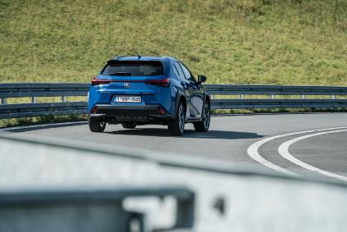
Laagste zwaartepunt in zijn klasse
Dankzij dit nieuwe platform en de positie van de hybride batterij heeft de UX 250h het laagste zwaartepunt in zijn klasse. Deze eigenschap, die essentieel is voor de dynamische prestaties van de wagen, wordt aangevuld met gewichtsbesparende maatregelen in de carrosserie, zoals licht aluminium voor de zijportieren, spatborden en motorkap.

- HYBRIDE TECHNOLOGIE

Door het vermogen van een benzinemotor te combineren met een of meer elektromotoren, waren Lexus zelf opladende hybride aandrijflijnen altijd al de norm voor de elektrificatie van luxewagens. Zoals de naam aangeeft, laden Lexus hybrides zichzelf op tijdens het rijden, vertragen of afremmen, zodat de eigenaar ze nooit op het stroomnet moet aansluiten of zich zorgen hoeft te maken over het batterijbereik. In hun 4de generatie, en met verfijnd vermogen en controle, zijn de Lexus zelf opladende hybrides nog efficiënter en produceren ze veel minder uitstoot dan klassieke benzine- of dieselmotoren.
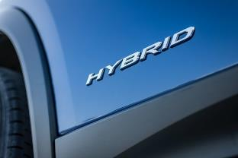
RX 400h: de hybride pionier
Met het vermogen van een 3,3-liter V6-benzinemotor en elektromotoren vooraan/achteraan kon Lexus met de RX 400h uitgroeien tot de leider in alternatieve aandrijflijnen door de introductie van een gamma Lexus zelf opladende hybrides. Toen Herwig Daenens met de RX 400h reed, herinnerde hij zich hoe zeer geavanceerd de eerste luxe-hybride was en waarom hij zoveel succes had.
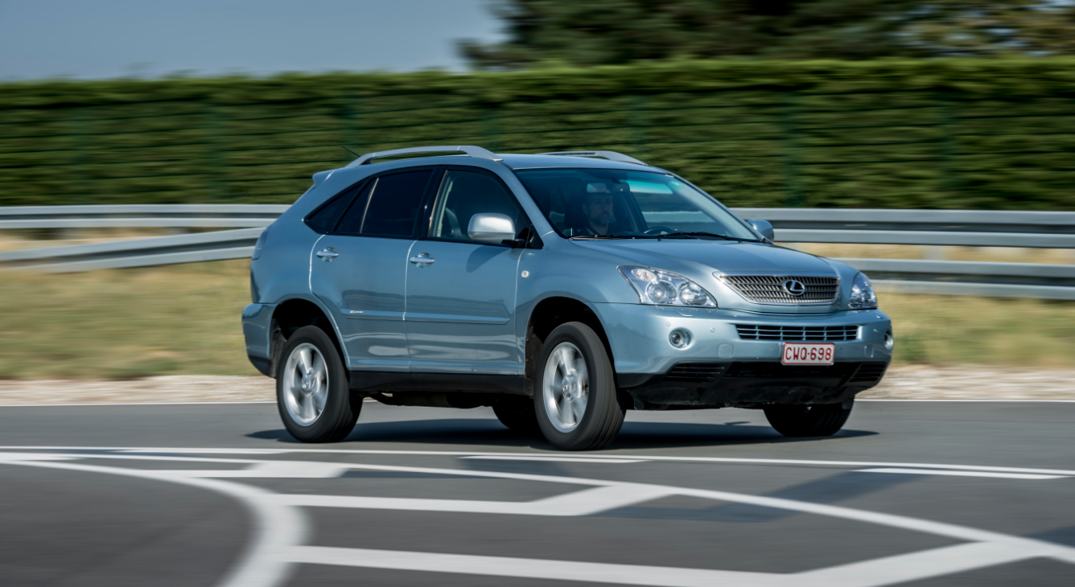
Een belangrijke doorbraak in die tijd was de hybride hoogspannings-batterijgroep met een spanning van 288 Volt en 30 cellen van 9,6 Volt. Deze compacte en lichte batterijgroep bevindt zich onder de achterbank. In vergelijking met de RX 300 met benzinemotor leverde de RX 400h luxe-SUV een niet te onderschatten algemene verbetering van 33% in het brandstofverbruik, met een indrukwekkende 67% in de stad. Daardoor kon deze wagen een baanbrekende rol spelen en Lexus-eigenaars introduceren in de wereld van elektrificatie, zonder zich zorgen te moeten maken over het bereik, het opladen of de vormgeving.
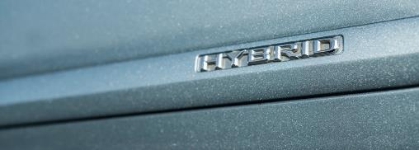
Geavanceerde, onderhoudsvrije hybride engineering
Op het testcircuit rijdt de RX 400h nog steeds met dezelfde vlotheid en verfijning als toen hij de Kyushu-fabriek in 2005 verliet. De reden hiervoor is dat de meeste concurrerende hybride systemen gebaseerd zijn op directe transmissies met meerdere versnellingen of automatische transmissies, die bestaan uit meerdere koppelingen en actuatoren, die blootstaan aan slijtage. De hybride transaxle van Lexus vormt echter een systeem dat er, samen met minimale reparatiefacturen, voor zorgt dat de optimale rij-ervaring ongewijzigd blijft over de volledige levensduur van de wagen.
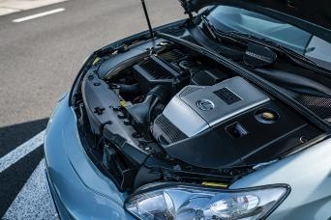

“Stellen dat de RX 400h 'zo goed als nieuw' is, klinkt misschien als een cliché, maar de betrouwbaarheid van deze wagen bevestigt de standvastig vloeiende prestaties van de Lexus hybride aandrijflijn, zelfs met zoveel kilometers op de teller. En wat zeer belangrijk is: de UX 250h gebruikt dezelfde fundamentele architectuur voor de aandrijflijn als de RX 400h, maar met een sterk verbeterde hybride transmissie met compactere elektromotoren en directe schakeling voor een nog betere rij-ervaring. We verwachten dan ook dat onze nieuwste urban crossover vergelijkbare topprestaties zal neerzetten op het vlak van kwaliteit, duurzaamheid en betrouwbaarheid”, vertelt Raf Schuermans.

UX 250h: 4de generatie Lexus zelf opladende hybride
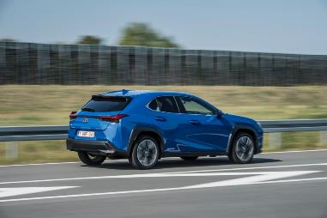

Als we nu de UX 250h bekijken, stellen we sinds de RX 400h een stille revolutie vast onder de motorkap van Lexus hybrides. Omdat de technologie niet langer voorbehouden is aan dure vlaggenschipmodellen, realiseren 4de generatie Lexus zelf opladende hybrides zoals de UX 250h en de ES 300h meer brandstofbesparing en lagere emissies, terwijl veel grotere afstanden kunnen worden afgelegd in de volledig elektrische EV-modus. Tegelijk werden het algemene vermogen, de responsiviteit en de rijkwaliteit op een hoger niveau gebracht.

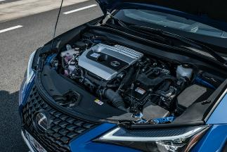

Deze continue vooruitgang was mogelijk omdat Lexus-ingenieurs ernaar streefden steeds compactere en meer verfijnde componenten te ontwikkelen die nog beter presteren. De voorbije 25 jaar hebben Lexus en Toyota meer dan 24.000 octrooien voor zelf opladende hybrides en EV-technologie geregistreerd – meer dan enige andere autoconstructeur. Ter illustratie van zijn leiderschap op dit terrein kondigde de Toyota Motor Corp. in 2018 aan dat het gratis toegang tot zijn octrooien zou verlenen voor hybrides en andere voertuigen die elektrificatietechnologie gebruiken.

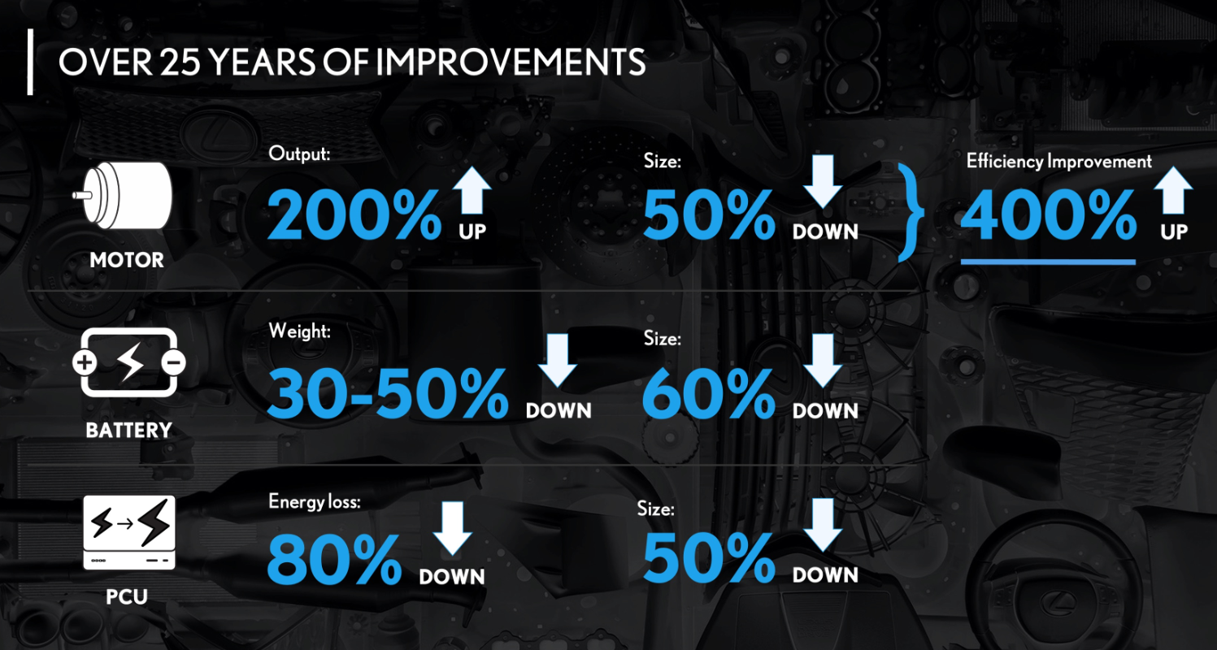

Veel van deze innovaties zijn terug te vinden in de nieuwe UX 250h, die in Zaventem werd getest:
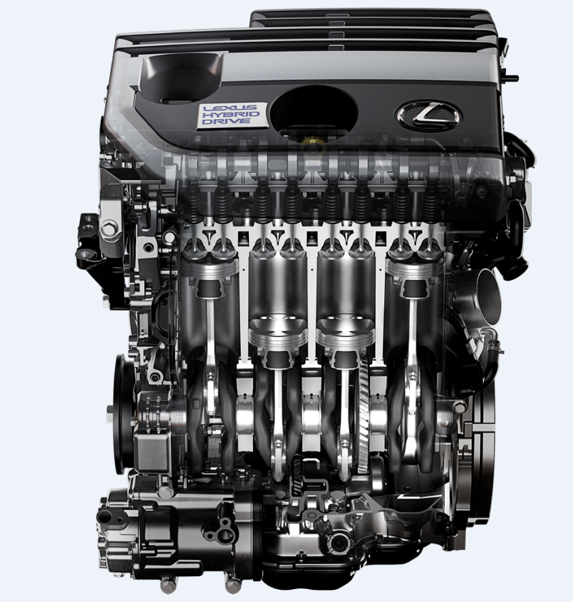

Topefficiëntie van een benzinemotor
Terwijl de krachtige 3,3-liter V6-benzinemotor van de RX 400h toendertijd baanbrekend was, wordt de nagelnieuwe 2,0-liter motor van de UX 250h gekenmerkt door technische doorbraken, zoals de snelle verbrandingstechnologie die hem tot de thermisch meest efficiënte motor in een productiewagen maakt. Ongeveer zestig prototypes werden gebouwd om de nieuwe technologieën te evalueren. Daarna werden meer dan 10 miljoen kilometer aan testritten uitgevoerd.

4de generatie batterijtechnologie
Net zoals de RX 400h gebruikt de UX 250h de beproefde nikkelmetaalhydride (NiMH) technologie van dit luxemerk, maar in een meer geavanceerde vorm. Het aantal cellen is toegenomen, wat een grotere vermogensafgifte en een meer proactief gebruik van het batterijvermogen toelaat. De omvang van de batterijgroep werd gereduceerd door de interne indeling te optimaliseren en een compacter koelsysteem te voorzien.
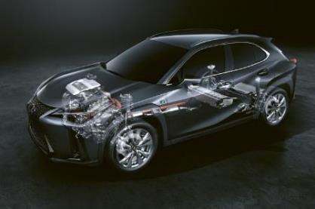

Compactere, lichtere en extreem betrouwbare batterijen
Lexus gebruikt nikkelmetaalhydride (NiMH) batterijtechnologie om de meeste van zijn 1,7 miljoen hybrides van stroom te voorzien. Deze technologie is extreem betrouwbaar, gaat normaal gezien lager mee dan de wagen zelf en kan eenvoudiger worden gerecycled dan andere batterijmaterialen. Continue “Kaizen”-verbeteringen gedurende de voorbije 25 jaar hebben ervoor gezorgd dat deze kostenefficiënte batterijtechnologie een gewichtsdaling heeft ondergaan van niet minder dan 50% en tegelijk 60% compacter werd.

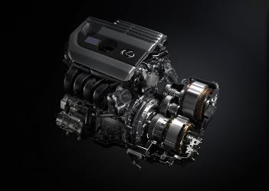

Nieuw uitgewerkte hybride transaxle
Terwijl de RX 400h een hybride transaxle introduceerde die de elektrische en mechanische vermogensbronnen stuurde, werd voor de nieuwe UX 250h elk element van nabij onderzocht om na te gaan hoe de eenheid van de 4de generatie kleiner en lichter kon worden gemaakt. Een nieuwe opstelling met meerdere assen van motor/ generator 1 (stroomopwekking) en motor/generator 2 (rijden) resulteerde in een compacter en lichter ontwerp. De wrijvingsverliezen werden met ongeveer 25% verminderd door over te stappen naar een eenvoudigere overbrenging met parallelle as. Terwijl de compacte afmetingen van de nieuwe transaxle bijdragen aan de uitstekende draaicirkel van de UX 250h, verbetert een nieuw systeem om koelolie terug te voeren de vlotheid en de betrouwbaarheid.

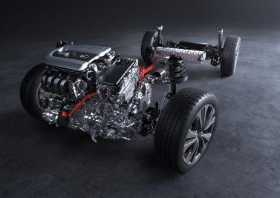

Efficiëntere vermogensregelaar (PCU – Power Control Unit)
De nieuwe PCU van de UX 250h is veel kleiner en lichter dan bij de originele RX 400h. Deze PCU is direct boven de transaxle gemonteerd, wat zorgt voor compactheid en gewichtsreductie van het volledige hybride systeem en meer ruimte biedt in het motorcompartiment. Ten slotte zorgt een nieuwe en kleinere vermogenskaart voor dubbelzijdig koelrendement, terwijl een optimalisering van de uitgangsfilter het geluidsniveau heeft verlaagd.

Meer dan 50% van de tijd in de modus nul-uitstoot
Wanneer een groot deel van de tijd in drukke stedelijke omgevingen wordt gereden, brengt de UX 250h de voordelen van de Lexus zelf opladende hybride technologie naar een nieuw niveau. Recente tests in België tonen aan dat de UX 250h gedurende 57% van de tijd met uitgeschakelde benzinemotor rijdt, terwijl bijna 45% van het aandrijfvermogen uit de elektromotor kwam en 34% van het vermogen om de wielen aan te drijven, werd geproduceerd door afremmen of vertragen.

Compact E-FOUR AWD-systeem

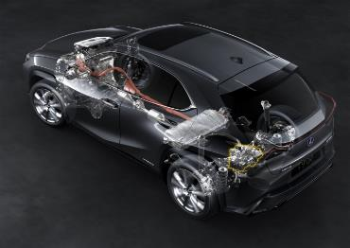

Met een trend naar urban crossovers met beperkt off-road rijden beschikt de UX 250h vierwielaandrijving over een veel kleinere en compactere elektromotor achteraan dan de relatief grote 50 kW eenheid van de RX 400h. Het E- FOUR vierwiel-aandrijfsystemen van de UX 250h beschikt over een afzonderlijke, specifieke motorgenerator met hoog koppel, die geïntegreerd is in het achterdifferentieel. Bij acceleraties, in bochten of op gladde wegen wordt de vermogensverdeling tussen de voor- en de achteras automatisch tussen 100:0 en 20:80 geoptimaliseerd door het Vehicle Stability Control-systeem (VSC).

- EXTERIEURONTWERP

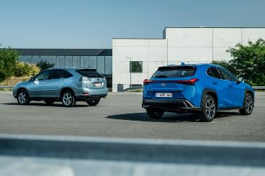

Er is heel veel veranderd sinds de RX 400h het daglicht zag, niet in het minst in de benadering van het design. Een eerbetoon aan de vaardigheden van de vakmensen in de Kyushu-fabriek in Japan – een fabriek die speciaal werd opgericht om de hybride modellen van het luxemerk te bouwen. De eerste Lexus hybrides waren toendertijd uitgerust met speciaal ontworpen hybride wielen, voorgrille, mistlichten en transparante achterlichten.
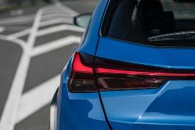
“Terwijl de iconische vorm van de RX 400h elegantie en klasse uitstraalt, ziet de UX 250h er, in vergelijking met de RX 400h, veel dynamischer uit met zijn geboetseerde lijnen en gedurfde typische Lexus-grille. Wat de prestaties betreft hou ik van de talrijke aerodynamische verfijningen en de lage rijpositie voor nog meer rijplezier”, zegt Herwig Daenens.
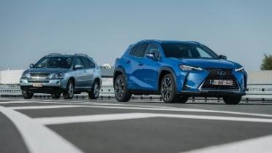

Geparkeerd naast zijn baanbrekende stalgenoot heeft de recentste UX 250h een gedurfder design en een veel atletischer postuur, wat wordt geaccentueerd door het scherp geboetseerde koetswerk, de typische Lexus-grille en de drievoudige LED-koplampen in L-motief. Achteraan vinden we een lichtcluster uit één stuk, dat niet alleen in het oog springt, maar ook aerodynamisch efficiënt is. De vinnen zijn geïntegreerd in het licht om turbulentie te beperken, waardoor de achterstabiliteit in bochten en bij zijwind verbetert. De UX 250h crossover is nu het best verkopende Lexus-model in Europa en heeft de Lexus zelf opladende hybride aandrijflijn toegankelijk gemaakt voor veel meer eigenaars.

- INTERIEURONTWERP EN TECHNOLOGIE

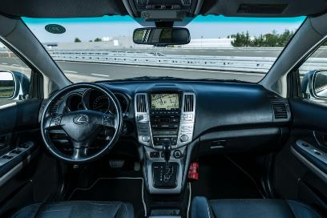

Wanneer men plaatsneemt achter het stuur, straalt de ruimtelijke cabine van de RX 400h nog steeds een onmiskenbaar gevoel van SUV-luxe en verfijning uit. Lederwerk, interieurprofielen en alle instrumenten hebben de tand des tijds goed doorstaan en zien er nog steeds 'fabrieksnieuw' uit. De uitrustingslijst van de RX 400h is ook indrukwekkend, met technologieën zoals klimaatregeling in meerdere zones, Mark Levinson® topaudio met 11 luidsprekers en High Intensity Discharge (HID) koplichten, die ook vandaag niet zouden misstaan in elke luxespecificatie.

“Binnenin biedt de RX 400h zowel ruimte als verfijning en hij ziet er na 15 jaar dagelijks gebruik nog steeds zeer fris uit. Wat ook interessant is, is dat het Takumi-gebaseerde interieur van de UX 250h veel van de designkenmerken omvat die we in 2010 voor het eerst hebben ontwikkeld voor de Lexus LFA-supercar. Zaken zoals de bestuurdergerichte cockpit en instrumenten, goed aansluitende lederen zetels en LFA-geïnspireerd stuurwiel roepen allemaal de sfeer op van hedendaags rijden”, zegt Herwig Daenens.

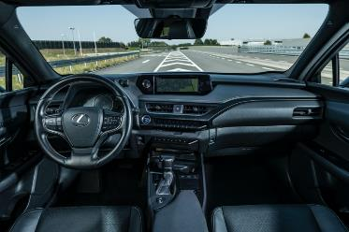

Maar vooral de vooruitgang van de communicatietechnologie in de wagen springt in het oog. Voordien gereserveerd voor vlaggenschipmodellen, kunnen eigenaars van de UX 250h vandaag genieten van innovaties zoals een 10,3-inch multimediadisplay met Panoramic View Monitor, extra groot Head-Up Display en een Mark Levinson® surround-geluidssysteem van topkwaliteit met 13 luidsprekers. Maar het belangrijkste van al: terwijl de RX 400h de eerste SUV was die kon genieten van Vehicle Dynamics Integrated Management (VDIM), is de nieuwe UX 250h uitgerust met het baanbrekende Lexus Safety System +, dat een Pre-Collision System omvat, nu met detectie van voetgangers overdag en ‘s nachts en detectie van fietsen overdag.

Meer over de UX 250h: www.lexus.eu/ux
Meer over het gamma Lexus zelf opladende hybride aandrijflijnen: https://www.lexus.eu/hybrid/#discover

# # #

OVER LEXUS

Lexus, dat in 1989 werd opgericht, verwierf wereldwijde faam door zijn streven naar perfectie, onberispelijke kwaliteit en gesofistikeerde hoogtechnologische inhoud, alsook door zijn unieke concept van complete klantenservice. Lexus is vandaag de eerste – en enige – prestigeconstructeur die een volledig gamma zelfopladende hybride modellen aanbiedt, bestaande uit de UX250h, de NX300h, de ES300h, de RX 450h, de RX 450h L, de LC500h, de LC500h en de LC500. In België bestaat verkoop van Lexus voor 99,9% uit zelfopladende hybride wagens.

Voor meer informatie kunt u terecht op

lexus.be

press.lexus.be

newsroom.lexus.eu

